

ベトナム語版

**の　おらせ**

**Thông báo về diễn tập phòng chống thiên tai**

や　、で　が　こったのための　が　あります。

の　どうしたらよいか　に　えましょう。ぜひ、してください。

Sẽ có buổi diễn tập để chuẩn bị khi xảy ra thiên tai như động đất, bão hoặc mưa lớn. Hãy cùng nhau suy nghĩ xem nên làm gì trong trường hợp có thiên tai xảy ra.

Rất mong mọi người cùng tham gia!

Thứ Bảy・Chủ Nhật

Ngày

Tháng

Ngày

にち　　　　 　　 　 ( ・ )

Thời gian

　　 　　 　： 　　 ～ 　　 ：

Địa điểm tập trung

Thời gian tập trung

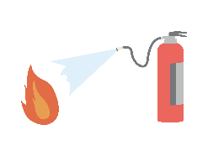　 　　 　：

/ Nội dung diễn tập

・（を　す　）/ Diễn tập chữa cháy (luyện tập dập lửa)

・（を　ける　）/Diễn tập cứu hộ (luyện tập cứu người)

・AEDの　い/ Cách sử dụng máy khử rung tim AED

・きし（のの　ごを　る）/ Nấu ăn cứu trợ (nấu cơm trong lúc thiên tai)

・の / Thử ăn thực phẩm khẩn cấp

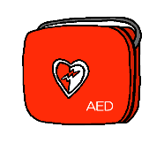

Người phụ trách

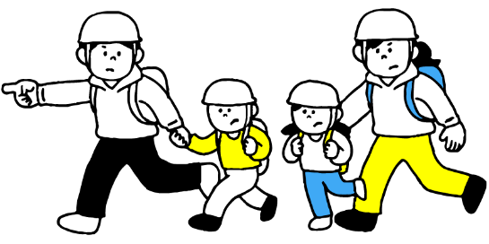

Thông tin liên lạc



　　 〇○○ / Hội tự trị 〇○○